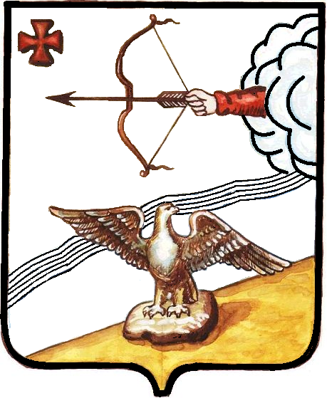

АДМИНИСТРАЦИЯ ОРЛОВСКОГО РАЙОНА
КИРОВСКОЙ ОБЛАСТИ

ПОСТАНОВЛЕНИЕ
14.11.2022 № 599-п
г. Орлов
О внесении изменений в постановление администрации Орловского района Кировской области от 05.05.2014 № 280

В целях приведения «Положения «О порядке комплектования детьми муниципальных дошкольных образовательных организаций Орловского района, реализующих основные образовательные программы дошкольного образования» в соответствие с действующим законодательством, администрация Орловского района ПОСТАНОВЛЯЕТ:
1. Внести изменения Положение «О порядке комплектования детьми муниципальных дошкольных образовательных организаций Орловского района, реализующих основные образовательные программы дошкольного образования», утвержденное постановлением администрации Орловского района от 05.05.2014 № 280 (далее – Положение):
1.1. Пункт 2.9. Положения дополнить абзацем следующего содержания:
«- дети граждан, призванных на военную службу по мобилизации в Вооруженные Силы Российской Федерации, граждан, принимающих участие в специальной военной операции и заключивших не ранее 24 февраля 2022 контракт о прохождении военной службы в Вооруженных Силах Российской Федерации или контракт о добровольном содействии в выполнении задач, возложенных на Вооруженные Силы Российской Федерации, в период прохождения указанными гражданами военной службы по мобилизации или действия соответствующего контракта. (Закон Кировской области от 14.10.2013 № 320-ЗО «Об образовании в Кировской области).».
2. Контроль за исполнением настоящего постановления возложить на и.о. начальника управления образования Орловского района Овчинникова А.Н.

3. Опубликовать настоящее постановление в Информационном бюллетене органов местного самоуправления муниципального образования Орловский муниципальный район.

4. Постановление вступает в силу с момента официального опубликования.

Глава администрации
Орловского района А.В.Аботуров

